Чернігівська районна державна адміністрація
Чернігівська районна рада

ПАСПОРТ

Шибиринівської територіальної громади

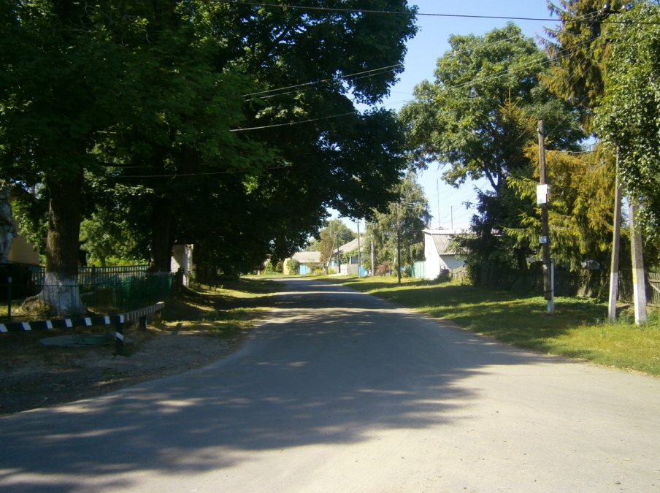

1.Центральний населений пункт Шибиринівка, розташований на Північному Заході Чернігівського району.
2. Відстань до районного центру
- залізницею - км,
- шосейними шляхами 35 км.
3. Територія сільської ради – 4374,4 га;
4. Земель запасу – 539,8 га
5. Земель резерву – 221,1 га
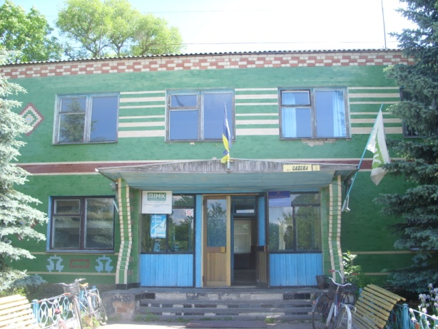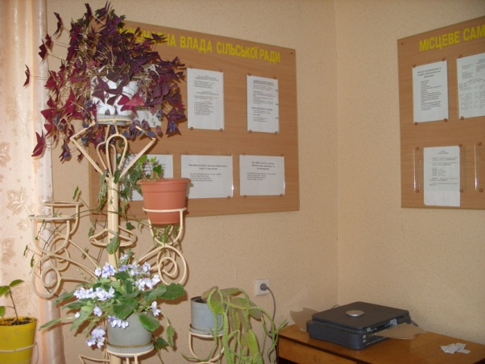

Шибиринівська сільська рада Приймальня сільської ради

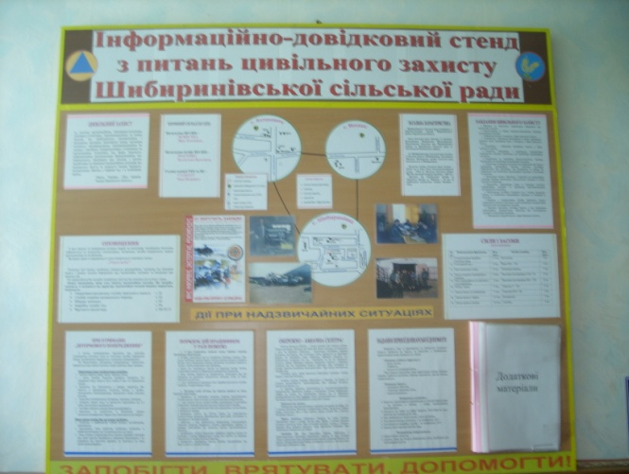
Інформаційно-довідниковий стенд
Шибиринівської сільської ради
6.
Сільський голова: Могилат Юрій Миколайович, 01.08.1956 року народження, службовий телефон 68-52-31, освіта вища, спеціальність за освітою - вчений агроном.  Обраний з 2 кандидатур, отримав 188 (53%) голосів виборців, обраний вперше. Позапартійний. | 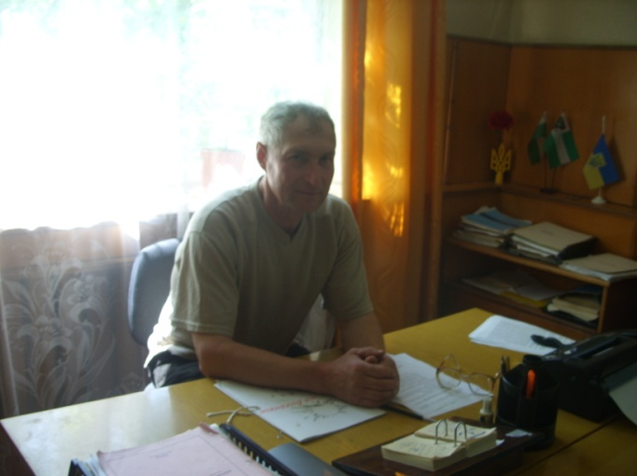

7.
Секретар ради: Друзь Ніна Миколаївна, 02.08.1965 року народження,  службовий телефон 68-52-31, освіта середня спеціальна, продавець.  Обрана секретарем сільської ради вперше 12.11.2010 року. | 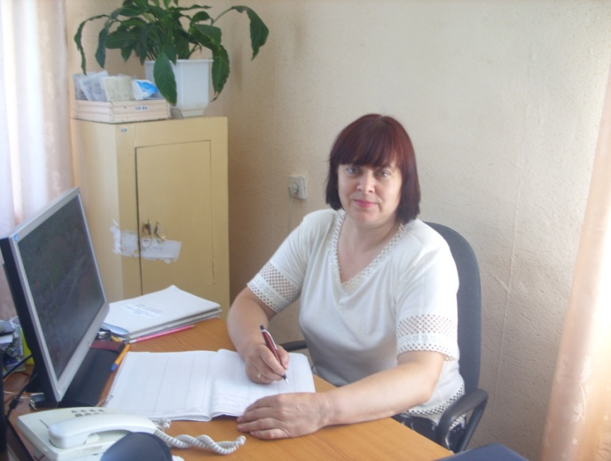

8. Населення:
 | На 01.01.2017
Всього | 567
Чоловіків | 269
Жінок | 298
До 30 років | 210
В т. ч. дітей дошкільного віку | 27
Дітей шкільного віку | 64
Від 30 до 60 років | 245
Пенсіонерів | 158

9. Характеристика населених пунктів, що входять до складу громади.

Всього населених пунктів 3, в них 239 дворів, у тому числі:
Шибиринівка:
 | На 01.01.2017
Кількість дворів | 136
Кількість населення | 363
За віком:
До 30 років | 140
В т. ч. дітей дошкільного віку | 17
Дітей шкільного віку | 44
Від 30 до 60 років | 169
Пенсіонерів | 89

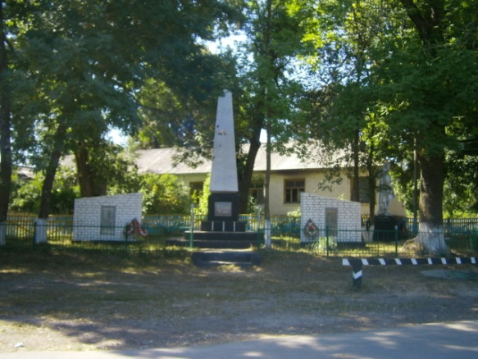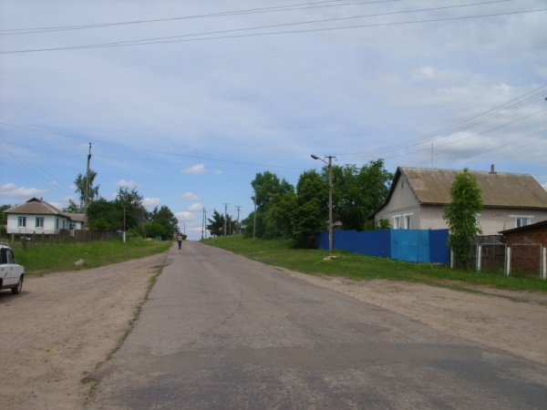
Пам’ятник загиблим воїнам вул. Центральна с. Шибиринівка

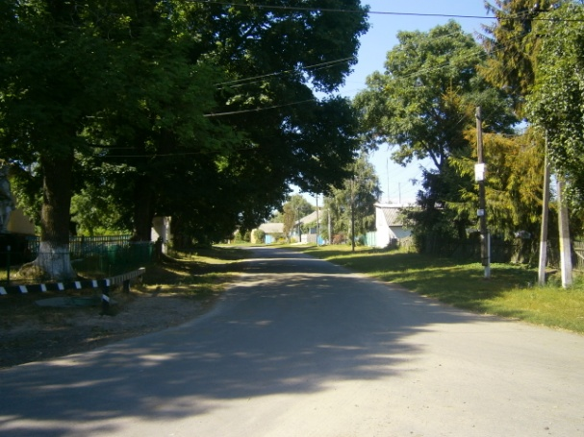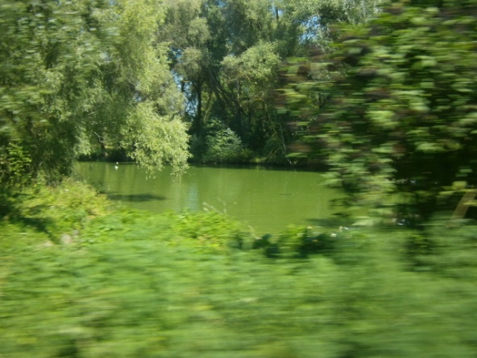
Сільська вулиця Сільський став
Антоновичі:
Кількість дворів | 74
Кількість населення | 142
За віком:
До 30 років | 43
В т. ч. дітей дошкільного віку | 5
Дітей шкільного віку | 10
Від 30 до 60 років | 57
Пенсіонерів | 52

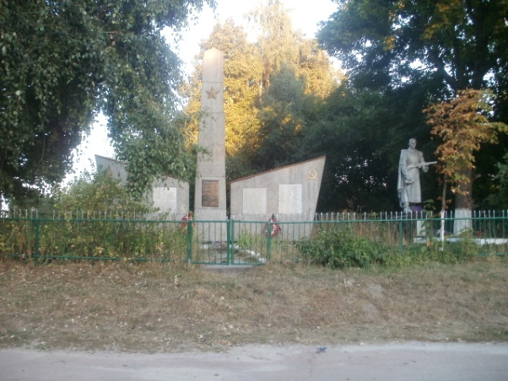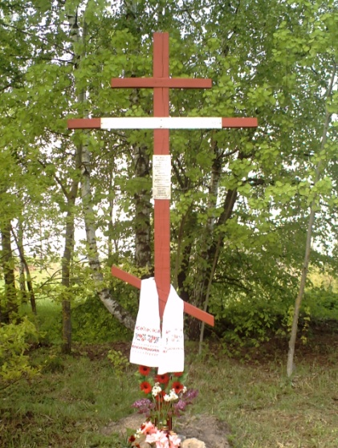
Пам’ятник загиблим воїнам Хрест вільному козацтву
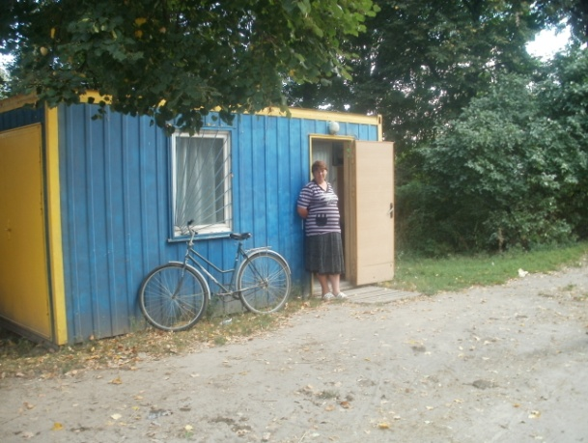
Пункт прийому молока
Завідувач Пицько В.М.

Москалі:

Кількість дворів | 29
Кількість населення | 62
За віком:
До 30 років | 27
В т. ч. дітей дошкільного віку | 5
Дітей шкільного віку | 10
Від 30 до 60 років | 19
Пенсіонерів | 17

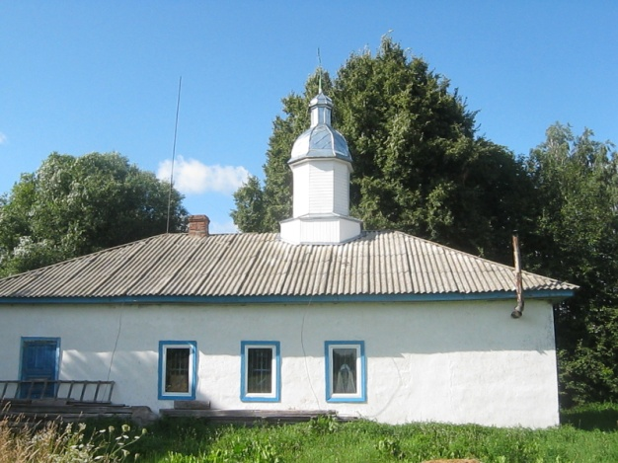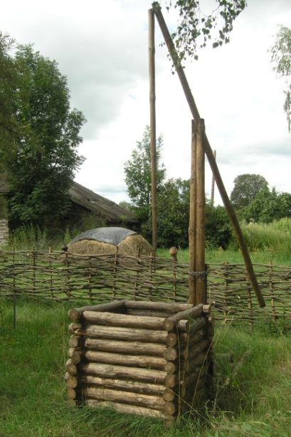
Етнографічна садиба с. Москалі
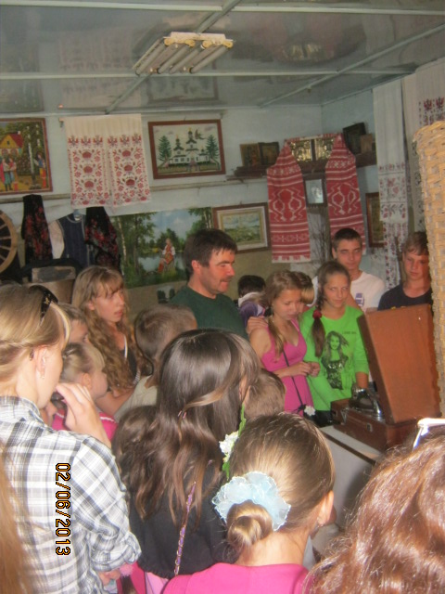 Екскурсія учнівської молоді до етнографічної садиби

10. Місцева рада утворена в 1920 році.

11. Кількість виборців – 480 чоловік.

13. Склад депутатів ради
Всього
З них членів партій
Народний Союз Наша Україна
Всеукраїнське об’єднання “Жінки за майбутнє”
Всеукраїнське об’днання “Батьківщина”
Українська Народна Партія
Позапартійні

- Постійні комісії ради:
- комісія з питань бюджету, комунальної власності та соціально-економічного розвитку – 3 депутати (Морой Олександра Миколаївна, Конанчук Тетяна Миколаївна, Подорван Сергій Миколайович)
- комісія з питань соціального захисту населення – 4 депутати ( Богуш Володимир Іванович, Пицько Валентина Миколаївна, Любченко Ольга Анатоліївна, Стандур Віра Михайлівна)
- комісія з питань забезпечення законності та правопорядку – 4 депутати (Колонтай Олександр Іванович, Джола Михайло Миколайович. Скиба Григорій Миколайович, Ясинська Віра Леонідівна)

- Склад виконавчого комітету, крім голови та секретаря:
Тупиця Марина Михайлівна – вчитель Шибиринівської ЗОШ І-ІІІ ст.
17.08.1973 р.н.,
освіта вища,
закінчила ЧДПУ імені Т.Г.Шевченка за спеціальністю «Вчитель початкових класів»,
роб тел. 68-52-45

- Шолох Таїсія Михайлівна – завідуюча сільським клубом  с. Шибиринівка,  22.09.1965 р.н.,  освіта середня спеціальна,  закінчила Бортнянський сільськогосподарський технікум за спеціальністю «Агроном-овочівник»,  моб. тел. 0664099529 | 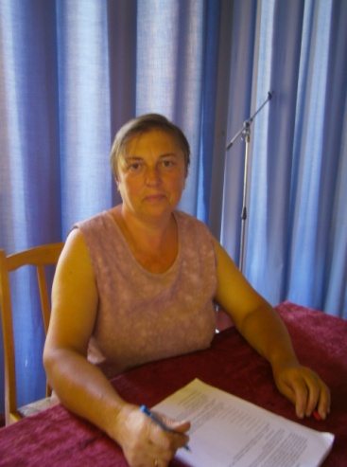

- Ломако Віталій Миколайович - начальник машино-тракторної бригади філії «Першотравневе» с. Шибиринівка ТОВ «ЧІМК»
17.08.1959 р.н., освіта середня спеціальна, закінчив Ніжинський технікум механізації за спеціальністю «Технік-механік»,
моб тел. 0978362988
- Діхтярук Катерина Олексіївна - головний бухгалтер відділку №1 с. Шибиринівка ТОВ «ЧІМК»
28.01.1959 р.н., освіта вища, закінчила Київську сільськогосподарську академію за спеціальністю «Бухгалтерія»,
роб тел. 685235
- Ломако Ніна Василівна – пенсіонер,
10.01.1961 р.н., освіта середня спеціальна,
Дом. тел.685233
- Любченко Олександр Миколайович – начальник гаража
12.05.1964 р.н., освіта середня спеціальна, закінчив Ніжинський технікум механізації за спеціальністю «Технік-механік»,
моб тел. 0968453785

- Дмитренко Варвара Миколаївна – касир-рахівник Шибиринівської с/ради
26.02.1955 р.н., освіта середня спеціальна, закінчила Ніжинське ПТУ
роб тел. 685231
- Ющенко Ольга Петрівна – директор Шибиринівської ЗОШ І-ІІІ ст.,
17.19.1972 р.н., освіта вища,
закінчила ЧДПУ імені Т.Г.Шевченка у 1997 році,
роб тел. 68-52-45

- Органи самоорганізації населення
Всього органів самоорганізації , в них приймає участь 6 чоловік, у тому числі:
- сільком с. Антоновичі – 3 чоловіки
- сільком с. Москалі – 3 чоловіки

- Дільничний інспектор - Семена Роман Васильович, 21.10.1987 р.н.
освіта вища, ЧДПУ імені Т.Г.Шевченка за спеціальністю
«Історія та правознавство»
моб. тел - 0936999554

- Місцевий бюджет на 2017 рік (станом на 01.01.17)

 | Загальний фонд | Спеціальний фонд |  | Всього
 |  | Всього | В т.ч.  бюджет  розвитку
Доходи:
1. Податкові надходження

3. Дотації
4. Субвенції

Цільовий фонд
Всього
Видатки
1.Органи місцевого самоврядування
2.Соціальний захист
3.Культура
4.Вилучення
5.Дошкільні заклади
6.Видатки на реконструкцію, будівництво і утримання автомобільних доріг
7.Охорона природних ресурсів
8.Цільові фонди

- Земельні та майнові паї:
Земельні паї здані в оренду ЧІМК.

- Підприємства:
Промислових підприємств на території сільської ради нема.

Підприємства сільськогосподарського виробництва
 | На 01.01.17 | Спеціалізація
Всього | 3 | Вирощування зернових культур, картоплярство, молочно-м’ясне скотарство
В. т. недержавні | 3

Комунальне підприємство: «Шибиринівське»
Адреса | Чернігівська область, Чернігівський район. С. Шибиринівка, вул. Садова,6
Керівник | Колонтай Олександр Іванович, призначений на посаду у 2012 році
Телефон | 0462- 685231

ТОВ Чернігівська індустріальна молочна компанія:
Адреса | Чернігівська область, Чернігівський район. С. Шибиринівка, вул. Садова,6
Керівник | Кириндась Олександр Борисович, призначений на посаду у 2013 році
Телефон | 0462- 22065
Компанія зареєстрована 31.10.2007 року регістратором Чернігівською районною державною адміністрацією.

Основним видом діяльності є вирощування зернових та технічних культур.
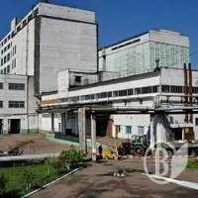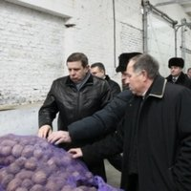

- Об’єкти комунальної власності громади: Шибиринівський сільський клуб – 60356 грн., Антоновицький сільський клуб – 44108грн., дороги по селах – 3,6 км - 141065грн., 2 башти Рожновського по 17734грн., башта БР 25 0 4486 грн., артезіанські свердловини 2 по 8285 грн., одна 6594 грн., водопровід по Антоновичах 0,8 км, 32127,00 грн., водопровід по Шибиринівці 5,6 км – 57830,00 грн., житловий будинок в с. Антоновичі– 39821,00грн., житловий будинок в с. Шибиринівка Щорса, 24 100 кв. м. – 55285,00 грн.., житловий будинок с. Шибиринівка вул.. Комсомольська, 5/2 73 кв. м. 7787,00 грн., 3 обеліски – 3000, 1500грн., 1000грн., постаменти 2000, грн.., 500грн., 1000грн., 1000грн., 2 скульптури по 1000грн., 3 автозупинки по 1000грн., Стелла 1500грн. 9/25 приміщення адмінбудинку 236,3 кв. м., частина гаража Г-1 24,4 кв. м., частина вбиральні В-1 15,7 кв. м., приміщення старого дитячого садка 32977,00 грн., Молокоприймальний пункт 8124,00 грн., сад фруктовий 81,00 грн. сад фруктовий 32977,00 грн., сад фруктовий 64,00 грн., Будівля прачечної – 5797,00, овочесховище – 2492, будівля стаціонару – 38208. Дорога ґрунтова вул.. Зелена – 600 грн. 600 м, вул.. Лугова 400грн 400 м, Вул. Польова 500 грн. 500 м, вул. Шевченко 100грн. 100 м. Громадські криниці 30 шт. 30280 грн. дорога шлакобетонна 1100 грн. 550 м.

- Торгівля
Магазинів | 3
В т.ч. РСС | Нема
Приватні | 3
- ринків – нема
- торгівельних майданчиків – 1
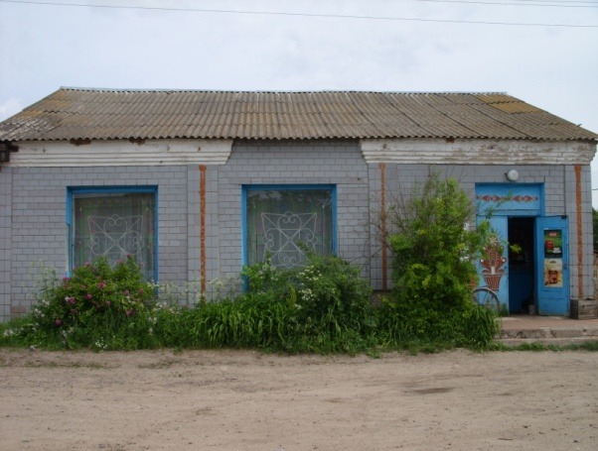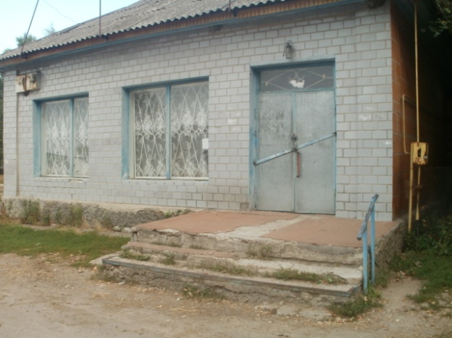
Сільський магазин Сільський магазин
с. Шибиринівка с. Антоновичі
власник ФОП власник ФОП
Бородавко Олександра Сергіївна

23. Послуги зв'язку
 | на 01.01.2017
Кількість телефонізованих населених пунктів | 3
Абонентів | 100
Радіоточок
Завідуюча поштовим відділенням Козел Людмила Василівна,
роб тел. 68-52-30

24.Охорона здоров’я
Медичний заклад | Кількість | Працівників
ФП-и | 2 | 4

Завідувач Шибиринівського ФАПу  Козел Тереза Петрівна  22.09.1970 р.н., освіта середня спеціальна, закінчила Чернігівське медучилище за спеціальністю «Фельдшер»,  роб тел. 68-52-66 | 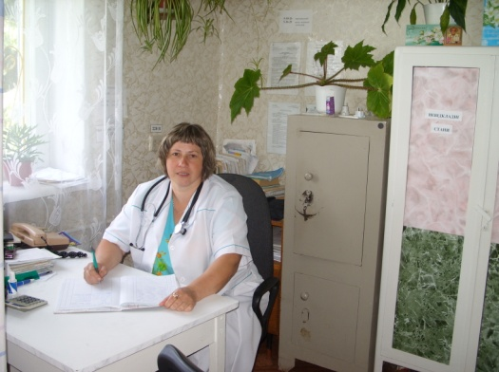

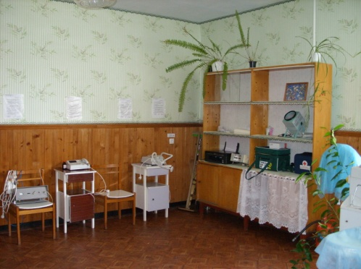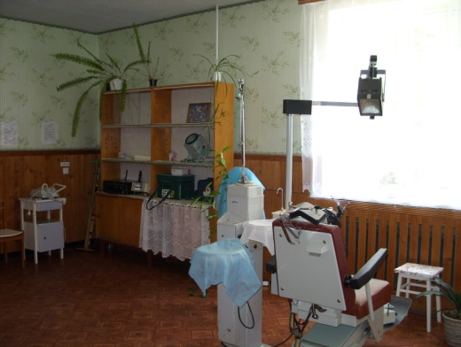
Шибиринівський ФАП

Завідувач ФАПу с. Антоновичі  Любченко Ольга Анатоліївна  28.04.1973 р.н., освіта середня спеціальна, закінчила Чернігівське медучилище за спеціальністю «Медична сестра»,  роб тел. 68-52-11 | 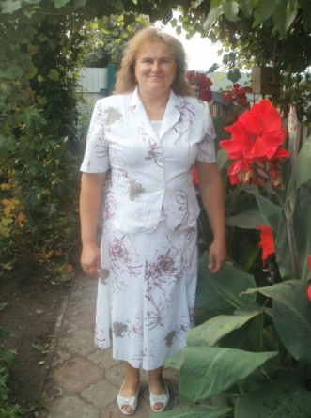

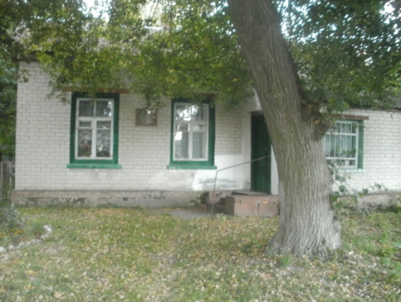
ФАП с. Антоновичі
25.Освіта
Назва закладу | Кількість | Учнів | Вчителів
Шибиринівська ЗОШ І-ІІІ ступенів Чернігівської районної ради Чернігівської області | 1 | 104 | 18

Ющенко Ольга Петрівна,
директор Шибиринівської ЗОШ І-ІІІ ступенів,
17.19.1972 р.н., освіта вища,
закінчила ЧДПУ імені Т.Г.Шевченка за спеціальністю «Вчитель початкових класів»,
роб тел. 68-52-45

Неділя Віра Володимирівна,
заступник директор Шибиринівської ЗОШ І-ІІІ ст.
15.11.1960 р.н., освіта вища,
закінчила ЧДПУ імені Т.Г.Шевченка за спеціальністю «Вчитель математикаи»,
роб тел. 68-52-45

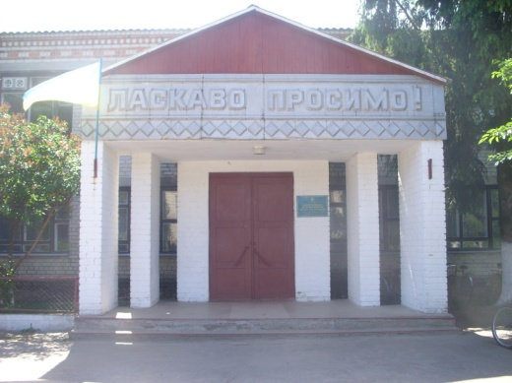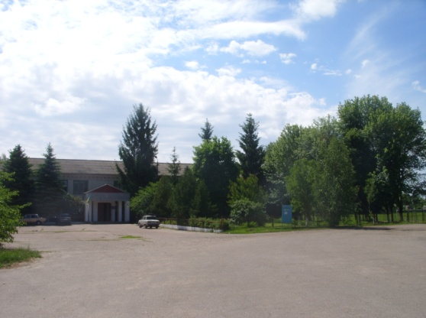
Шибиринівська загальноосвітня школа І-ІІІ ступенів

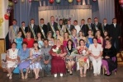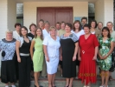

Колектив школи
Навчально-виховний процес у закладі забезпечують 18 педагогів

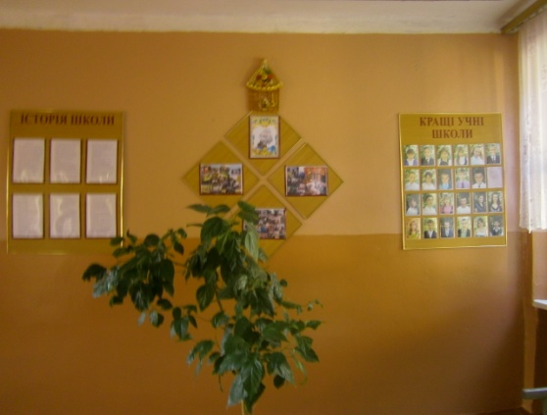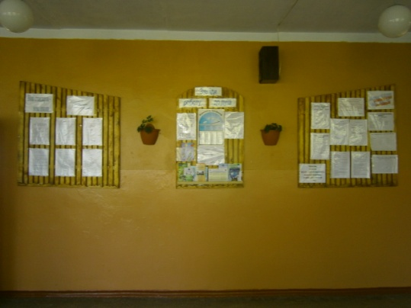

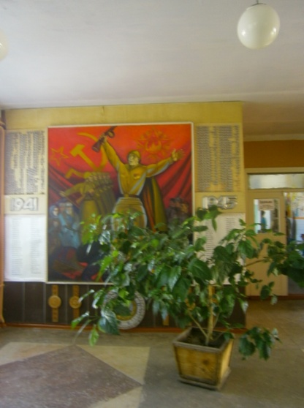
Фойє школи
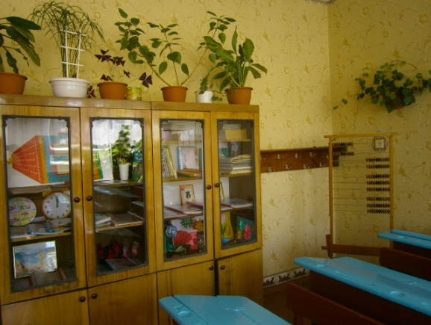
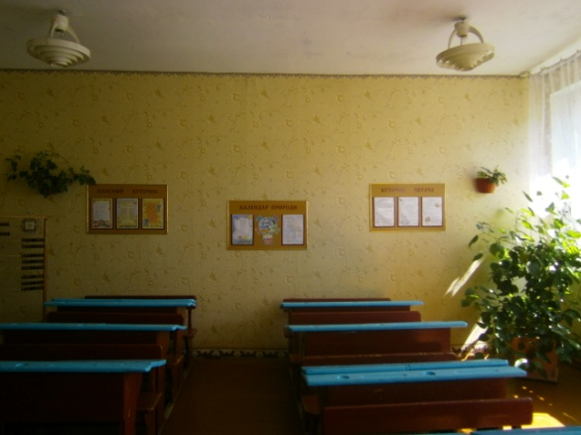

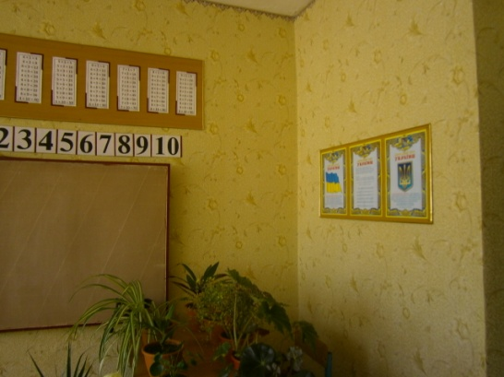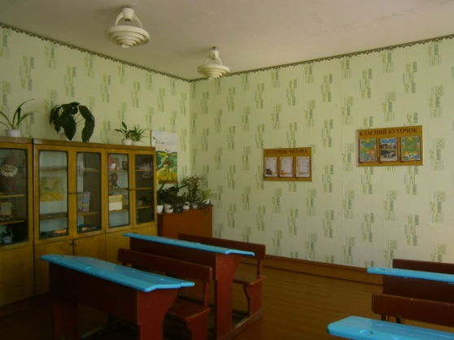
Класні кімнати

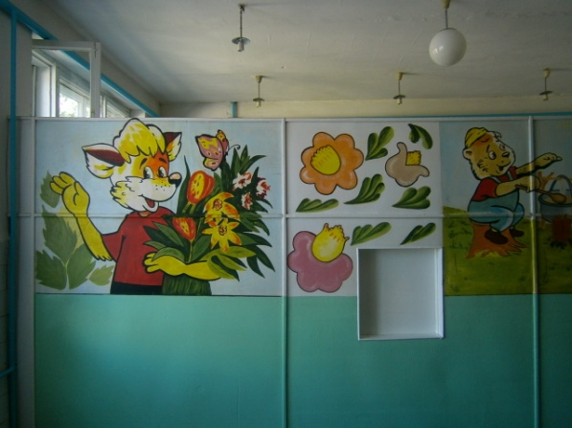
Шкільна їдальня

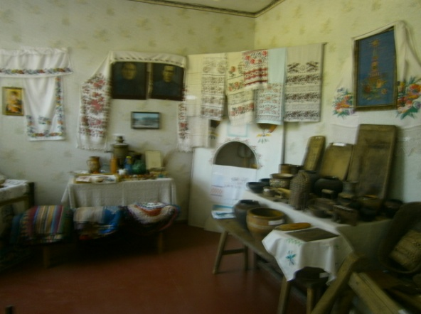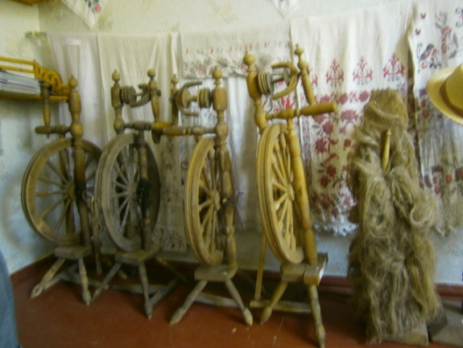
Експонати історико-краєзнавчого музею

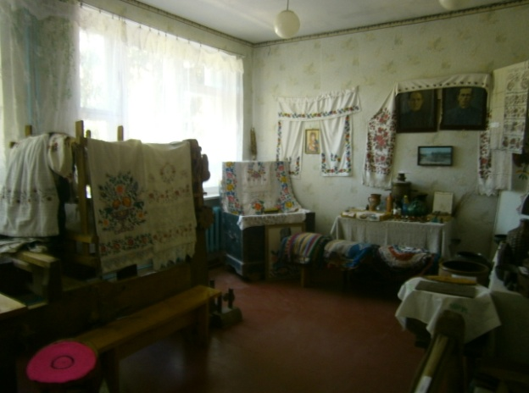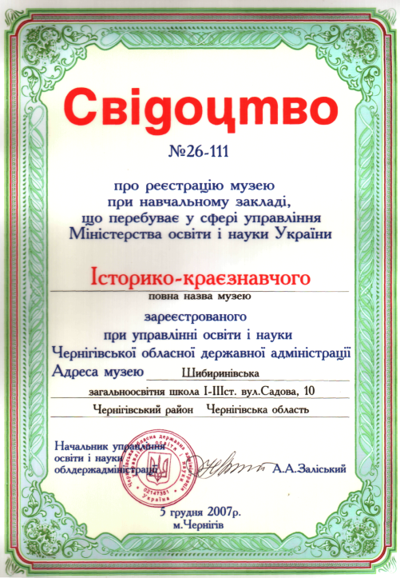
Експонати історико-краєзнавчого музею
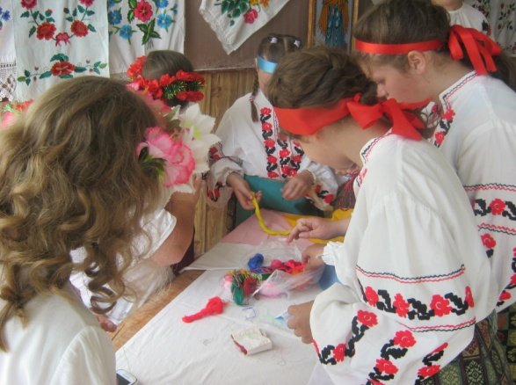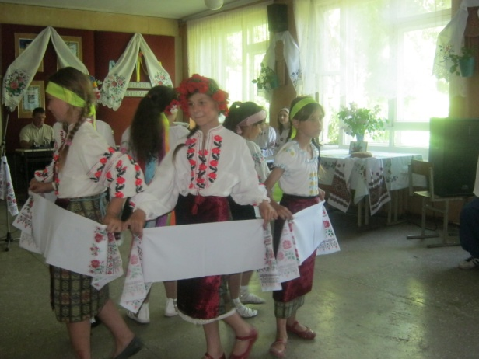
Свято Рушника у навчальному закладі

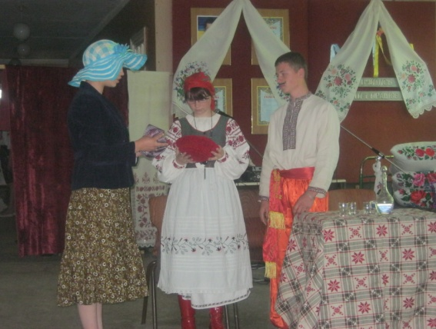
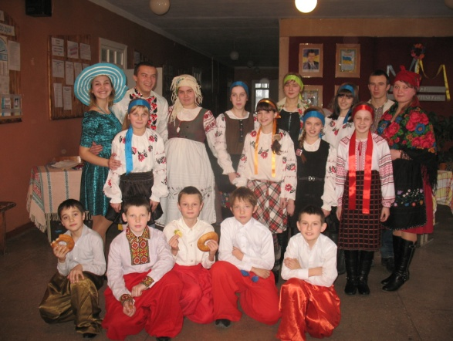
Українські вечорниці

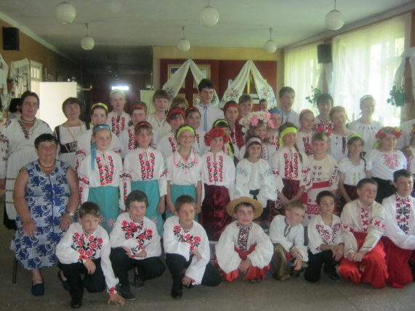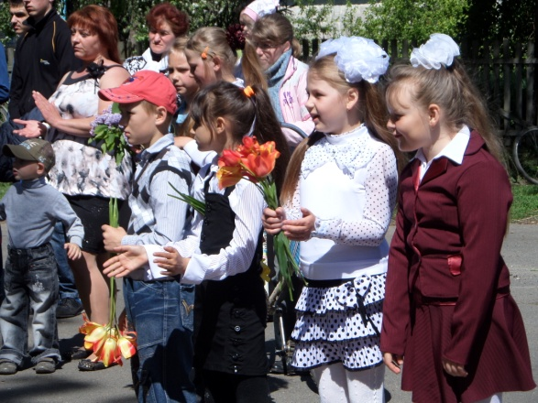
Зустріч учнівської молоді Свято Дня Перемоги
з майстринею Любов'ю Колон тай

26. Заклади культури
- Клубів – 2
- Бібліотек – 2
Завідувач сільським клубом с. Шибиринівка
Сіренко Лариса Георгіївна,
27.02.1989 р.н.,
повна загальна середня освіта
моб. тел. 0985693632

Шибиринівський сільський клуб

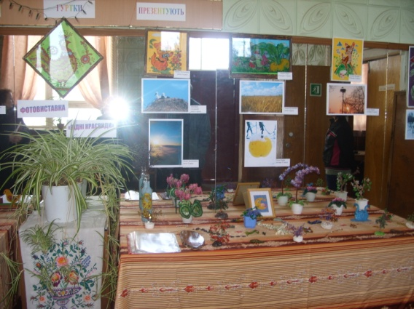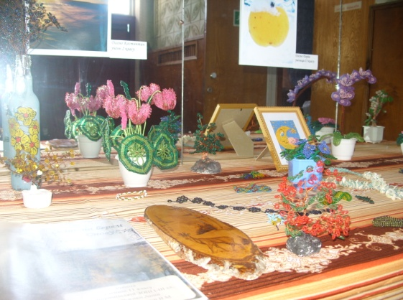
Виставка дитячих робіт у рамках «Року дитячої творчості»

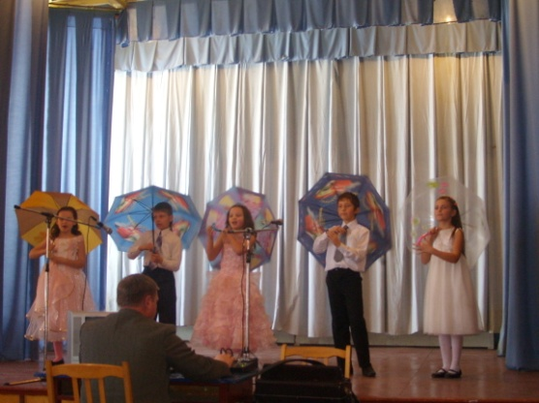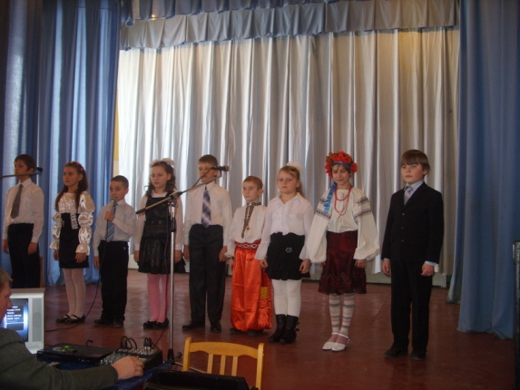
Виступають юні таланти села

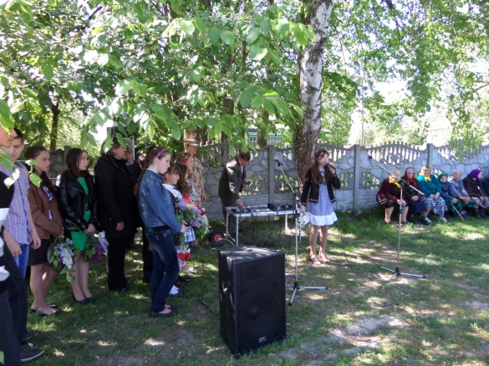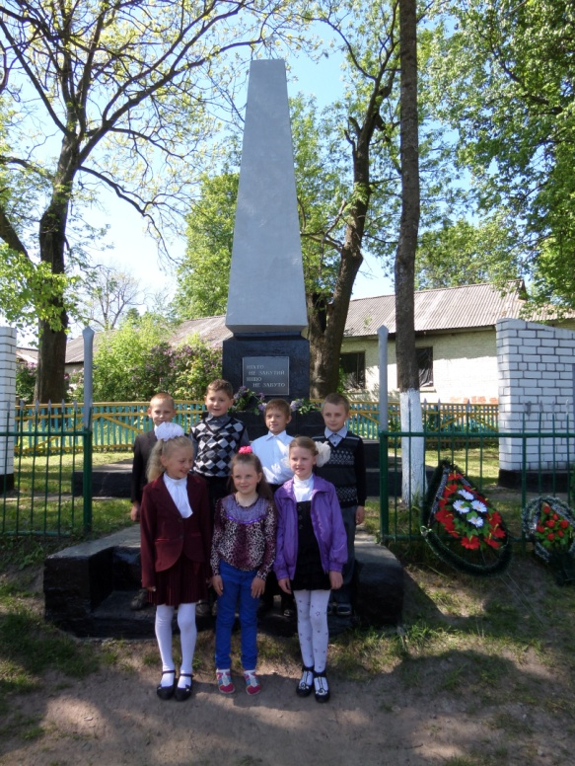
Урочистий захід з нагоди 69-річниці Перемоги
у Великій Вітчизняній війні

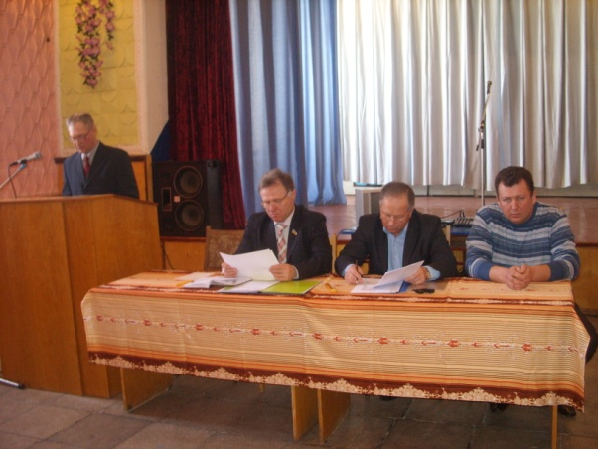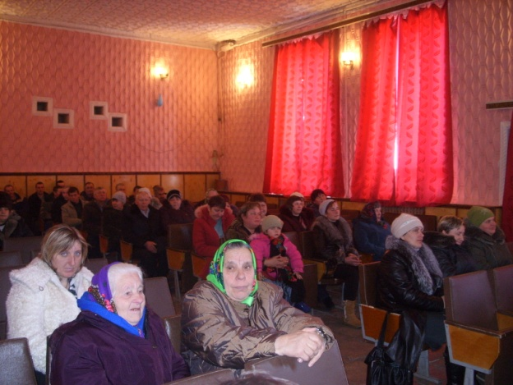
Виступ голови сільської ради Схід громади
Ю.М.Могилата на сході громади 2013 рік
2013 рік
Завідувач сільським клубом с. Антоновичі
Феделеш Михайло Михайлович 21.11.1986 р.н.,
Освіта середня,
моб тел. 0680730280

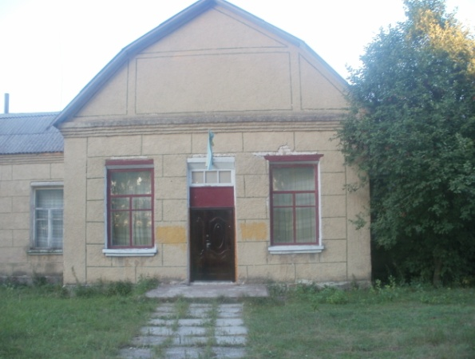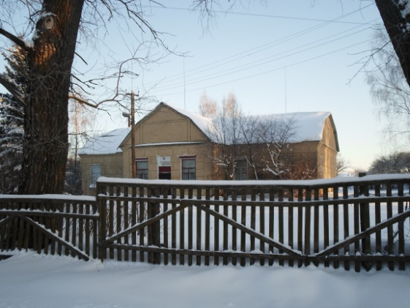
Сільський клуб с. Антоновичі

27. Основні історичні та історико-архітектурні пам’ятки
- Шибиринівка (панський погріб, сонячний годинник пана Михайла Васильовича Комаровського)
- Антоновичі ( будинок волосної управи Чернігівського повіту)
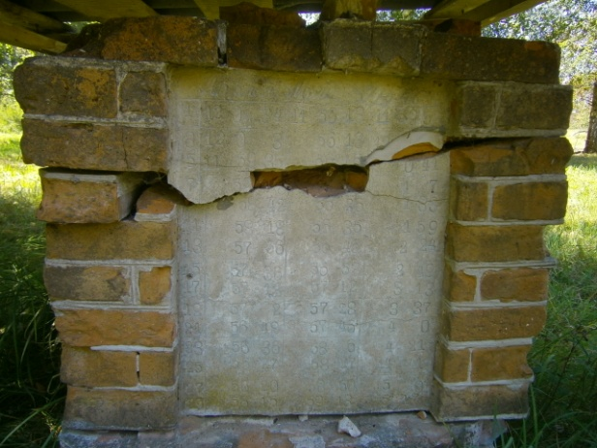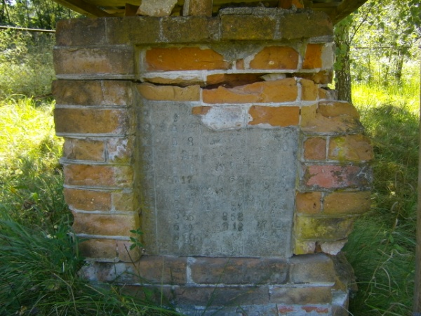
сонячний годинник
пана Михайла Васильовича Комаровського

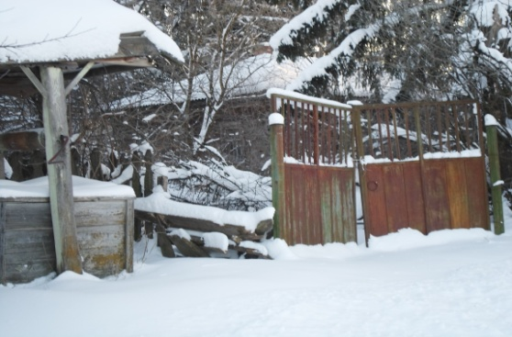
Будинок волосної управи Чернігівського повіту. с. Антоновичі

28. Видатні земляки
Чайка Неоніла Павлівна ( 1908 – 2003 )
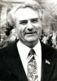
Білий Михайло Улянович ( 1922 – 2001)
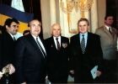
Моргун Максим Максимович ( 1921 – 2001)
Ольховик Надія Михайлівна
Гордієнко Анатолій Олексійович
Ганкевич Валентина Іванівна
Івасенко Леонід Борисович
Ясинський Анатолій Юліанович
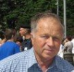
Мазай Наталія Володимирівна

29. Місцеві осередки політичних партій
- БЮТ
- Партія регіонів
- Народная партія

30.Першочергові соціальні потреби територіальної громади:

1. Сприяння роботі Т О В “ Ч І М К “ на нарощування обсягів виробництва с\ г продукції, її зберігання та переробку, раціонального використання земельних ресурсів, збільшення обсягів надання послуг населенню, своєчасної виплати заробітної плати, збільшення її розмірів, стабілізація зайнятості населення в сфері сільського господарства
2. Відкриття в с. Шибиринівка дитячого садка.
3. Провести ремонт доріг в с Шибиринівка вул. Польова та в с. Антоновичі по вул. Центральна
4. Замінити вікна на сучасні енергозберігаючі у Шибиринівській ЗОШ І-ІІІ ступенів
5. Провести комплекс природоохоронних заходів:
а) Створити природоохоронну зону на ставках с Шибиринівка з комплексом лісомеліоративних, санітарних та інших заходів, спрямованих на запобігання забрудненню, засміченню ставків.
б) Поліпшити 20 га малопродуктивних земель – сінокосів та пасовищ шляхом розкорчовки дикої порослі видалення кротовин та купин, внесення добрив.
6. Сприяти пропагуванню здорового способу життя серед дітей, учнів та молоді, розвивати фізичну культуру та спорт, професійну орієнтацію, профілактиці дитячої злочинності та правопорушень.
7. Пожвавити роботу жителів громади по благоустрою та озелененню населених пунктів покращення екологічної ситуації на території сільської ради.
8. Виконати весь комплекс робіт передбачених цілим рядом програм по соціальному захисту найбільш вразливих верств населення.
9. Постійно тримати на контролі питання забезпечення законності і правопорядку та пожежної безпеки на території сільської ради.
- Ремонт приміщення бібліотеки с. Антоновичі

31. Наявність затвердженої символіки - відсутня
32. Наявність затвердженого статуту громади - відсутній
33. До складу яких асоціацій органів місцевого самоврядування входить рада
Чернігівська районна Асоціація місцевих рад.

Сільський голова ___________________ Ю. М. Могилат

